更多精彩资料请关注http://www.3773.com.cn/zhongkao/
内江市二○一二年高中阶段教育学校招生考试及初中毕业会考试卷
理化综合
本试卷分为第Ⅰ卷（选择题）和第Ⅱ卷（非选择题）两部分，第Ⅰ卷1至3页，第Ⅱ卷4至6页。全卷满分100分，考试时间120分钟（含化学）。
第Ⅰ卷（选择题 共36分）
注意事项：
答题前，请考生仔细阅读答题卡上的注意事项。
1．所有试题的答案必须按题号填写在答题卡相应的位置上，答在试题卷上无效。
2．务必将自己的的姓名、准考证号、考试科目用2B铅笔涂写在机读卡上。
3．考试结束时，将本试卷和机读卡一并收回。
物理部分
一、选择题（本大题共12小题，每小题3分，共36分。在每小题给出的四个选项中，只有一个选项是符合题目要求的。）
1．在家990年，通过α粒子散射实验，提出了原子核式结构模型的科学家是（ ）
A．牛顿 B．卢瑟福 C．热纳 D．法拉弟
2．如图所示，是一架电梯匀速向上运动的示意图。如果用F表示钢索的拉力，用G表示电梯受到的重力，那么，能正确表示电梯受到的力的示意图是（ ）
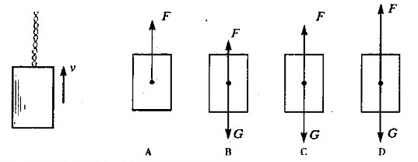
3．如图所示，在以下的测量仪器中，属于电学测量的仪器是（ ）
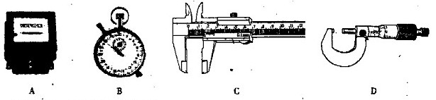
4．关于热现象，下列说法中正确的是（ ）
A．有的分子之间只有引力，有的分子之间只有斥力
B．在固体中，分子只能在各自的平衡位置附近做微振动，而气体分子可以在空间中到处移动
C．当物体的温度为0℃时，组成物体的分子就停止热运动了，物体的内能就等于零
D．“摩擦生热”和“钻木取火”这两种方式，从能量转化的角度来看，本质是不同的
5．如图所示，属于安全用电的是（ ）
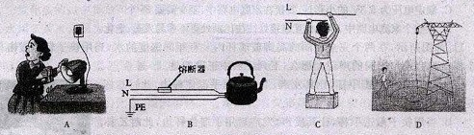
6．如图所示，以下实例所例举的几个力中，没有对物体做功的力是（ ）
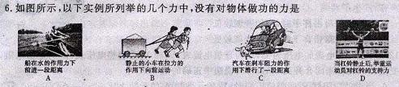
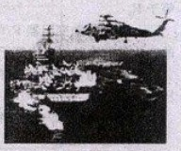
7．如图所示，是某核动力航空母舰和从它上面起飞的直升飞机的示意图。那么，下列与物理知识有关的说法中正确的是（ ）
A．当直升飞机悬停在航空母舰的上空时，如果以地面为参照物，它们都是运动的
B．当直升飞机从航空母舰的甲板上起飞后，航空母舰浸在大海中的深度将保持不变
C．直升飞机和航空母舰之间的联系，是通过超声波或次声波来实现的
D．核动力航空母舰所利用的核能是通过重核裂变释放的一种能量
8．关于电磁波的有关性质，下列说法中不正确的是（ ）
A．“海市蜃楼”和“彩虹”这两种自然现象，形成的原理是完全一样的
B．牛顿用玻璃三棱镜使白色的太阳光发生色散，从而证明了白光是由七种不同颜色的光组成
C．在电磁波谱中，从γ射线 X射线 红外线的频率逐渐增大
D．如果电视机遥控器发出的红外线的波长为900nm，那么，它的频率为Hz
9．如图所示,是某游泳爱好者在游泳上岸后站立时的情境示意图，由图可知（ ）
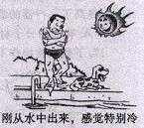
A．蒸发和沸腾是汽化的两种方式
B．所有气体在温度降到足够低时都可以液化
C．水在蒸发的过程中要吸热，使水和它依附的人体温度上升
D．图中游泳爱好者的姿势是为了减少水分的蒸发
10．如图所示，是某家庭电路中连接的小彩灯示意图，根据所学的物理知识，判断下列说法中正确的是（ ）
A．小彩灯与控制它们的开关之间有的是并联、有的是串联
B．各小彩灯之间的连接方式是并联
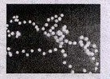
C．额定电压为6.3V的小彩灯，要接在家庭电路中，至少需要35个
D．在整个家庭电路中，导线相互连接处往往比别处更不容易发热、老化
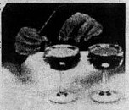
11．如图所示，在两个完全相同的高脚玻璃杯内装有相同深度的水，当用筷子轻轻敲击杯子时，两个杯子就会发出相同的声音。那么下列说法中正确的是（ ）
A．当用筷子敲击甲杯，让其发声，发声后用手捏住杯边，此时乙杯不能发出声音
B．当用筷子敲击甲杯，让其发声，发声后用手捏住杯边，此时乙杯能发出声音，产生了共鸣
C．当用筷子敲击杯子时，甲的音调较低
D．当用筷子敲击杯子时，乙的音调较低
12．如图所示，电源的电压为U，A为理想电流表，V₁和V₂为理想电压表，R₁为定值电阻，R₂为滑动变阻器，那么，当闭合开关S后，下列说法中正确的是（ ）
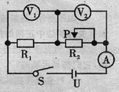
A．当滑动变阻器R₂的阻值不变时，V₁的示数与A的示数之比等于R₂
B．当滑动变阻器R₂的阻值不变时，V₂的示数与A的示数之比等于R₁
C．当滑动变阻器R₂的阻值增大时，V₂示数的变化量A示数的变化量的绝对值之比等于R₂
D．当滑动变阻器R₂的阻值减小时，V₁示数的变化量A示数的变化量的绝对值之比等于R₁
第Ⅱ卷（非选择题）
物理（共64分）
题号 | 二 | 三 | 四 | 总分 | 总分人
得分

二、填空题（本题共7小题，每空2分，共28分）
38．在汽油机的一个工作循环中，内能转化为机械能的是 冲程，其它三个冲程都是靠飞轮的 来完成的。
39．在磁体的周围存在着磁场，为了形象直观地描述磁场而引入 ，在它上面的任何一点的切线方向表示该点的磁场方向，它分布的密疏程度表示磁场的 。
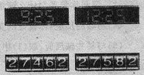
40．发电机是利用电磁感应现象制成的，我国发电厂发出的交流电的频率是 Hz。电动机是利用通电导体在磁场中受力的原理制成的，要改变通电导体在磁场中的受力方向，可以通过改变磁场方向或改变 方向来实现。
41．如图所示，是某汽车启动和到达的时间以及对应的里程表（盘面指示为千米数）的示数。由图可知，汽车行驶的里程数为 Km，平均速度为 m/s。（小数点后保留一位数字）

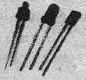
42．正常眼睛观察物体最清晰而又不易疲劳的距离，叫做明视距离，约为 cm;根据近视眼的结构，近视眼的明视距离比正常眼的明视距离 （选填“大”、“小”或“相等”）
43．如图所示，是发光二级管的示意图。当电流从较长的接线脚流入时，发光二极管中有电流通过，使其发光；如果电流从较短接线脚流入，电流处于 （选填“短路”或“开路”）状态，这说明发光二极管具有 导电性。
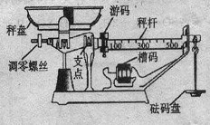
44．如图所示，是某商店里使用的一种放在水平桌面上的案秤示意图。它的工作原理与天平相同，不过两臂长度不等。由图可知，该案秤秤杆的分度值为 g，现将游码放在秤秆的“零刻度线”处，把被测物体放在左边的秤盘中，当该砝码盘上的槽码的质量为m₁时，秤杆处于平衡状态；如果将被测物体和槽码对调位置，发现当左边的秤盘中槽码的质量为m₂时，秤杆又处于平衡状态。那么，被测物体的质量为 。
三、作图、实验题（本题共5小题，共24分。按要求完成下列各题）
45．（2分）如图所示，A′O′J是AO在平面镜中成的像，请你大致作出平面镜的位置。
46．（2分）如图所示，一人用F=250N的力竖直向上提起一质量m=20Kg的水桶，请你做出她向上提起水桶过程中水桶所受合力的示意图。
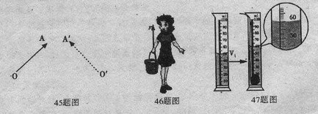
47．（4分）如图所示，是用量筒测量不规则形状物体体积的一种方法。由图可知，该量筒的量程为 mL，该物体的体积为 mL。
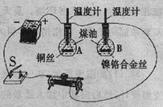
48．（4分）如图所示，是“探究电流的热效应跟电阻大小的关系”的实验装置图。A、B两瓶煤油中都浸泡着一段金属丝，烧瓶A内的金属丝是铜丝，电阻较小；烧瓶B内的金属丝是镍铬合金丝，电阻较大。在实验中应使两瓶中盛装的煤油质量 。那么，当开关S闭合，通电一段时间后，两瓶中温度上长较快的是 （选填“A”或“B”）瓶。
49．（12分）现准备用“伏安法”测量额定电压为2.5V的小灯泡的电阻，实验室能提供的实验器材有：
A．待测小灯光L（其正常工作时的电阻值约为10Ω）；
B．二节新的干电池串联（每节干电池的电压为1.5V）；
C．电压表一个（量程为0～3V，0～15V，电阻为5KΩ）；
D．电流表一个（量程为0～0.6A，0～3A，电阻为5Ω）；
E．滑动变阻器R₀（阻值为0～50Ω，额定电流为1A）；
F．开关S一个,导线若干.则：
（1）如果使用上述器材来测量小灯泡的电阻，那么，当小灯泡正常工作时，该电路中的电流约为 A，因此，电流表的量程应选0～ A。
（2）由于电流表和电压表都有一定的电阻，严格来说将它们接入电路后，对电路都要产生一定的影响。那么，为了减少误差，在甲、乙所示的电路图（未画完）中，最好选
（选填“甲”或“乙”）。
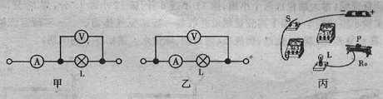
（3）根据以上选择的电路图，在丙图中用铅笔画线代替导线进行连线，使之成为能比较精确地测量出小灯泡电阻的电路（其中，部分导线已连接）。
（4）在实验中，某同学设计的实验报告及实验记录数据如下表所示。
实验名称 | 用“伏安法”测量小灯泡的电阻
实验目的 | 练习使用电流表和电压表测量小灯泡的电阻
实验步骤 | a、按照电路图连接电路，调节滑动变阻器的滑片P，使电路中的 最小。
实验步骤 | b、闭合开关，调节滑片P，使小灯泡两端的电压达到 V，然后，测量从额定电压开始逐次 （选填“降低”或“升高”），获得几组数据。
实验步骤 | c、根据测出的电压值和电流值，求出小灯泡的电阻。
实验记录 | 电压U/V | 电流I/A | 电阻R/Ω
实验记录 | 2.5 | 0.26 | 9.6
实验记录 | 2.0 | 0.24 | 8.3
实验记录 | 1.5 | 0.2 | 7.5
实验记录 | 1.0 | 0.15 | 6.7
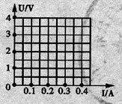
①将实验步骤中的空格填写完整。
②从实验记录中可以看出，存在明显错误的记录数字是 。
③根据实验记录数据，采用“描点法”在如图所示的坐标系中，作出小灯泡的U—I图像。
四、计算题（本题共2小题，共12分。解答时应写出必要的文字说明、公式和重要的演算步骤。只写出最后结果的不能得分。有数值运算的题，答案中必须写出数值和单位。）
50．（6分）如图所示，是某建筑工地上常用的塔式起重机示意图。在15s的时间内，起重机将质量为0.5t的水泥板竖直地从1楼匀速提升到了5楼，如果每层楼的高度是3m，ɡ=10N/Kg，那么：

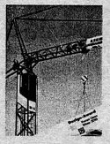
（1）起重机提升水泥板做的功是多少？
（2）起重机的电动机输出的功率至少是多少？

51．（6分）如图甲所示，是某型号汽车的自动测定油箱内测量的电路原理图。其中，电源的电压为12V，保护电阻R₀=5Ω，A为一个量程为0～0.6A的电流表（油量表），Rx为压敏电阻（厚度不计），其阻值Rx随油量深度h的变化关系如图乙所示；油箱的上、下两部分均为大小不同的圆柱形容器，上部容器和下部容器的横截面积之比为1：2，且下部容器的高和底面直径均为2dm。则：
（1）当圆柱形容器内盛装一定量的汽油时，上部与下部容器中汽油的深度之比为2：1。那么，此时电路中的电流是多少？
（2）若汽油价格是8元/升，当该汽车在高速公路上匀速100Km时，油量表的指针由满刻度指到了刻度，那么，汽车每匀速行驶1Km所消耗的汽油费是多少元？（∏=3）
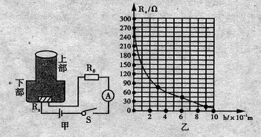

更多精彩资料请关注http://www.3773.com.cn/zhongkao/

